МБОУ СОШ №1 ст. Тацинской, Ростовской области

Урок геометрии в 7 классе
«Сумма углов треугольника» (урок изучения нового с использованием ЦОР)

Подготовила и провела: учитель математики высшей квалификационной категории Петрова Анна Ивановна

Февраль 2013 год

Предмет: геометрия
Тема: «Сумма углов треугольника».

Цель: создать условия для самостоятельного формулирования темы урока, цели урока и доказательства теоремы о сумме углов треугольника; организовать деятельность обучающихся по восприятию, осмыслению и первичному закреплению новых знаний и способов деятельности.
Задачи:
ПРЕДМЕТНЫЕ.
-Создать условия для самостоятельного формулирования и доказательства теоремы о сумме углов треугольника;
- организовать деятельность обучающихся по восприятию, осмыслению и первичному закреплению новых знаний и способов деятельности.
МЕТАПРЕДМЕТНЫЕ.
1. Регулятивные:
-формировать умения самостоятельно формулировать задание: определять его цель, планировать алгоритм его выполнения, корректировать работу по ходу ее выполнения.
2.Коммуникативные:
-формировать умения участвовать в диалоге;
-слушать и понимать других, высказывать свою точку зрения и аргументировано ее отстаивать с помощью фактов и дополнительных сведений, принимать участие в работе парами, договариваться и приходить к общему решению.
ЛИЧНОСТНЫЕ.
формировать:
-умение уважительного отношения к сверстникам и ответственного отношения к учебному труду.

Методы обучения: интерактивный, диалогический – «В споре рождается истина», частично-исследовательский –поиск доказательства теоремы, репродуктивный-демонстрация слайдов, практический.

Формы организации учебной деятельности: фронтальная, парная,
индивидуальная.

Оборудование:
· Учебник Геометрия 7-9 кл, учебник для общеобразоват. учреждений / Л.С.Атанасян, В.Ф.Бутузов, С.Б.Кадомцев и др., М.: Просвещение, 2012г.
· Компьютер, проектор, ИД (интерактивная доска).
УМК «Живая математика».
Математический конструктор.
· Презентация Microsoft Power Point.
· Шаблоны треугольников для практической работы.
- Ножницы.
- Опорная схема.
- Тест-достижений.
- Контрольный лист.

Продолжительность урока: 45 мин
ПЛАН УРОКА
- Орг. Момент. Вступительное слово учителя.
- Актуализация знаний. Постановка целей урока
- Изучение новой темы.
- Закрепление изученного (устное решение задач на готовых чертежах)
- Физ. минутка.
- Закрепление изученного.
- Первичная проверка понимания. Тест
- Итог урока.
- Домашнее задание.
- Рефлексия
Ход урока.
- Орг. Момент. Вступительное слово учителя.
Учитель: - Здравствуйте, ребята, садитесь. Я рада встрече с вами. Вижу у вас хорошее настроение, и я желаю всем на уроке подняться еще на одну ступеньку выше в познании.
- Ни на миг не прерывается живая связь между поколениями, ежедневно мы усваиваем опыт, накопленный нашими предками. Древние греки, на основе наблюдений и из практического опыта, делали выводы, высказывали предположения-гипотезы, а затем на встречах ученых - симпозиумах, эти гипотезы пытались обосновать и доказать. В то время и сложилось утверждение: «В споре рождается истина». Нас сегодняшний урок тоже будет похож на небольшой симпозиум. Мы выскажем своё предположение по вопросу, попытаемся его доказать, и если у нас это получится, то посмотрим, как его можно будет применять при решении задач. А эпиграфом нашего урока, я хочу предложить слова Пифагора:
… Да, путь познания не гладок.
Но знаем мы со школьных лет,
Загадок больше, чем разгадок,
И поиска предела нет.
Пифагор. (Слайд 2)

2. Актуализация знаний ( устно)
- У вас у каждого на столе есть дидактический материал, с которым мы будем работать в течение урока. Сегодня вы будете мне помогать оценивать вашу работу, поэтому «Контрольный лист» вы будете заполнять самостоятельно и в конце урока озвучите свои результаты. Итак, приступим к работе. Мы закончили изучение большого раздела геометрии «Параллельные прямые». Рассмотрели определение параллельных прямых, их признаки и свойства. Давайте вспомним основные понятия, связанные с параллельными прямыми. Работаем устно.
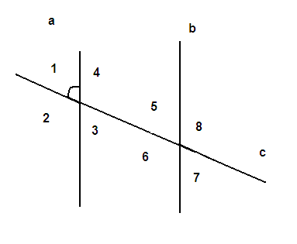
-Назовите пары односторонних углов.
Назовите пары накрест лежащих углов.
Назовите пары соответственных углов.
(Слайд 3)

-Найдите все углы, если прямая а ‖‖ в и угол 1 равен 70⁰. (Здесь всего две группы углов, обратить на это внимание) (Слайд 4)

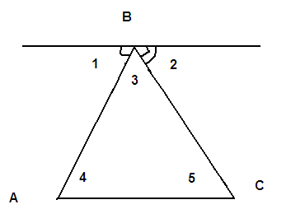

-Найдите углы 3,4,5, если АС ‖‖ m и угол 1 равен 60⁰, Угол 2 равен 50⁰. (Слайд 5).

- Молодцы, вы хорошо усвоили тему «Параллельные прямые». И для убедительности, что вы можете найти любой угол, я вам предлагаю ещё одну задачу. (Слайд 6)
(Обучающиеся высказывают предположения, но сталкиваются с проблемой.) Ребята, объясните, пожалуйста, почему не решается эта задача? Может быть у нас не достаточно знаний? Тогда кто может высказать свое предположение, что нужно знать, чтобы решить эту задачу?
- Итак, тема сегодняшнего урока «Сумма углов треугольника». (Слайд 7)
- Давайте подумаем, вместе какова цель нашего сегодняшнего занятия. (Дети высказывают предположения)
- Правильно, сегодня на уроке мы должны будем высказать гипотезу о сумме углов треугольника, потом доказать теорему о сумме углов треугольника и рассмотреть ее применение при решении задач. (Слайд 8)
3. Изучение новой темы.
Практическая работа (в парах)
Ребята, мы с вами измеряли углы и с помощью транспортира и находили их сумму еще в 5 классе. Сумма углов у всех получалась разная, но близкая к 180⁰ (так может получаться потому, что неточно приложили транспортир, небрежно выполнили подсчет и т.д.).
Я предлагаю найти сумму углов треугольника двумя другими способами. У каждого из вас есть на парте по одному треугольнику разных цветов. Возьмите их. Они желтого или розового цвета. Обозначьте углы треугольника цифрами 1, 2, 3. (Слайд 9)
Учащиеся с желтыми треугольниками: отрежьте два угла треугольника и приложите их к сторонам третьего угла так, чтобы все вершины были в одной точке. (Слайд 10)
Учащиеся с розовыми треугольниками: сложите углы во внутрь треугольника. Заметим, что перегибать треугольник надо по прямой параллельной к стороне, того угла который мы будем сгибать первым, а данный угол должен касаться данной стороны. (Слайд 10)
- Посмотрите, на получившуюся фигуру и скажите, какой угол образуют в сумме все углы треугольника?
- Замечаем, что все углы треугольника в сумме образуют развернутый угол.
- Чему равна градусная мера развернутого угла?
- К какому выводу мы пришли?
- Сумма углов треугольника равна 180 градусов.
- Выполнив практическую работу, мы установили, что сумма углов треугольника равна 180 градусов.
- Можно ли быть уверенным в том, что в каждом треугольнике сумма углов равна 180⁰.
(Слайд 11)
В математике практическая работа дает возможность лишь сделать какое-то утверждение – гипотезу. Чтобы она стала истиной, её нужно доказать, убедиться, что она справедлива для любого треугольника.
Как называется утверждение, справедливость которого устанавливается с помощью доказательства? (Утверждение, справедливость которого устанавливается путем доказательства, называется теоремой.)
- Какую теорему нам нужно доказать?
Сумма углов треугольника равна 180 градусов.
(Слайд 12 и 13)
Итак дан треугольник АВС, нужно доказать, что сумма его углов А, В, С равна 180⁰. Давайте оформим конспект.
Теорема: Сумма углов треугольников равна 180⁰.
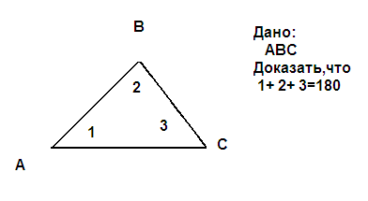

- Как доказать данную теорему?
Перед вами опорная схема, заполните пропуски в ней.

(Слайд 14) Первое доказательство было дано еще Пифагором (5 в. до н.э.)
Затем в первой книге «Начала» Евклид излагает другое доказательство теоремы о сумме углов треугольника. Давайте рассмотрим ещё один вариант доказательства этой теоремы, который предложил Евклид.
В некоторых школах нашей страны геометрию изучают по учебнику А.В. Погорелова. Рассмотрим его способ доказательства этой теоремы. (Этот способ доказательства показывает подготовленный ученик)

По готовой презентации Хачатурян Маша предлагает доказательство Евклида.
(Слайд 15)
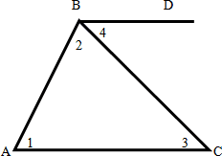 | Доказательство:  1) Через вершину B проведем луч BD|| AC.  2) 4и 3- накрест лежащие при BD||AC и секущей BC.  3) BD|| AC и AB- секущая, то 1+ABD=180° – односторонние углы.  4) тогда 1+2+4=180° , т.к 4=3 ,то 1+2+3=180° или A+B+C=180°

Есть ещё один вариант доказательства этой теоремы. Его предложили ученики Пифагора. (Слайд 16)

Доказательство теоремы. (Слайд 16) Сейчас мы с вами прослушаем доказательство теоремы, используя чертеж учеников Пифагора.

Для доказательства используем ресурс( http://school-collection.edu.ru/catalog/res/7383a662-0dac-11dc-8314-0800200c9a66/?). После Во время прослушивания теоремы, учащиеся самостоятельно в тетради записывают ее доказательство, один ученик записывает у доски мелом.

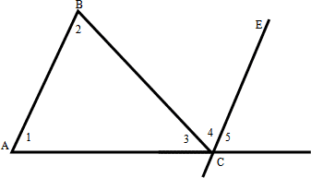Попробуйте доказать дома эту теорему, используя чертеж учеников Пифагора. (Ребятам раздается лист с чертежами всех трех доказательств на дом.) (Слайд 16 и17)

Из данной теоремы вытекает несколько следствий справедливость которых мы с Вами сейчас обоснуем. Следствия из теоремы. (Слайд 18-23)
- Чему равен угол равностороннего треугольника? (60º)
- Чему равна сумма острых углов прямоугольного треугольника? (90º)
- Чему равен острый угол прямоугольного, равнобедренного треугольника? (45º)
4.Закрепление. (Слайд 24- 25)

Устно.
-Применяя теорему о сумме углов треугольника, можно решить много различных интересных задач (задачи на слайдах). (Слайд 24- 25)
5. Физ. минутка. (Слайд 25 - 27)
6.Закрепление. Письменная работа в тетрадях, один ученик у доски(Слайд 29)
№1
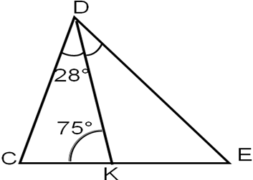
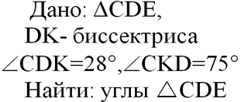

№224 стр.71 (Слайд 30) Дано: АВС-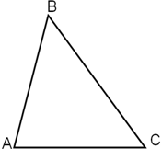треугольник,
А: В: С = 2:3:4
Найти: А, В, С.

Решение: Пусть одна часть составляет х⁰. Тогда А=(2х)⁰,В=(3х)⁰,С=(4х)⁰. Зная, что по теореме о сумме углов треугольника А + В+ С=180⁰, составлю и решу уравнение.
2х+3х+4х=180,
9х=180,
х=20,
А=40⁰, В=60⁰, С=80⁰.
Ответ:40⁰,60⁰,80⁰.
7. Первичная проверка понимания. Тест с последующей самопроверкой (5 мин) (Слайд 31)
8. Подведение итогов.
- Какова была цель нашего урока?
-Какие определения, свойства, теоремы используются при доказательстве теоремы?
9. Домашнее задание. (Слайд 31)
П.30;№223 (б, в); №227 (а) ; стр.71.
Доказать теорему о сумме углов треугольника, используя чертеж учеников Пифагора. (По желанию)
10. Рефлексия (Слайд 32)
Притча: Шёл мудрец, а навстречу ему 3 человека, которые везли под горячим солнцем тележки с камнями для строительства. Мудрец остановился и задал каждому по вопросу. У первого спросил «Что ты делал целый день? И тот с ухмылкой ответил, что целый день возил тяжелые камни. У второго мудрец спросил «А что ты делал целый день?» и тот ответил «А я выполнял свою работу». А третий улыбнулся, его лицо засветилось радостью и удовольствием «А я принимал участие в строительстве храма»
- Ребята, давайте мы попробуем с вами оценить каждый свою работу за урок.
- Кто возил камни? (поднимите синие треугольники)
- Кто выполнял свою работу? (поднимите желтые треугольники)
Кто строил храм? (поднимите красные треугольники)

